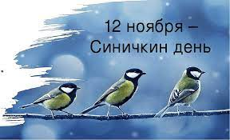

Цель: ознакомление детей с народным праздником «Синичкин день»
Задачи:
- познакомить детей с традициями праздника и народными приметами, связанными с синицей;
- сформировать у детей общее представление о синицах, об их пользе для человека;
- формировать умение отличать синиц от других видов птиц;
- дать знания о питании и корме птиц в зимнее время года;
- развивать внимание и мышление детей, детскую фантазию и коммуникативные способности;
- воспитывать доброе, бережное отношение к природе, развивать интерес к жизни птиц.

Осень близиться к своему завершению. Вот и наступил последний осенний месяц. С давних пор на Руси 12 ноября отмечался Синичкин день, т. е., день встречи зимующих птиц. Люди готовили кормушки, читали стихи про птиц, загадывали загадки, играли и просто любовались зимними птахами. Несколько лет назад в нашей стране по инициативе Союза охраны птиц России «Синичкин день» был объявлен экологическим праздником, отмечается он 12 ноября. Синичкин день у нас считается днем Зиновия Синичкина — покровителя птиц. По традиции в этот день люди вблизи своих домов развешивают кормушки, подкармливают птиц до самой весны.
Представляем вашему вниманию фото - отчет о том, как мы провели этот особенный день.
Фото - отчет:
Скачет шустрая синица, Ей на месте не сидится, прыг-скок, прыг-скок, завертелась, как волчок.
Вот присела на минутку, почесала клювом грудку, и с дорожки - на плетень, тири - тири - тень - тень!
Покружились, покружились, снова в детишек превратились.
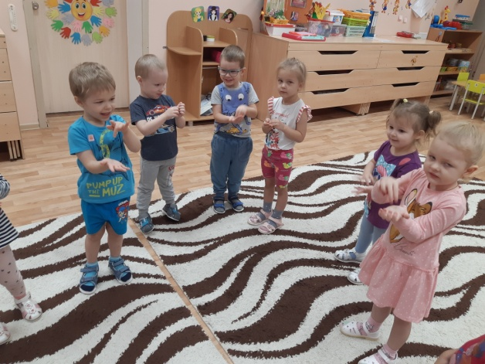
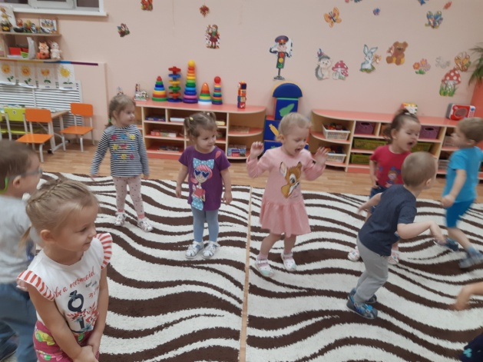
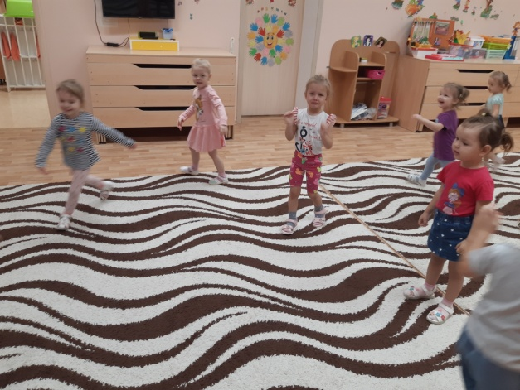
Утренняя
Зарядка:
«Шустрые синички»

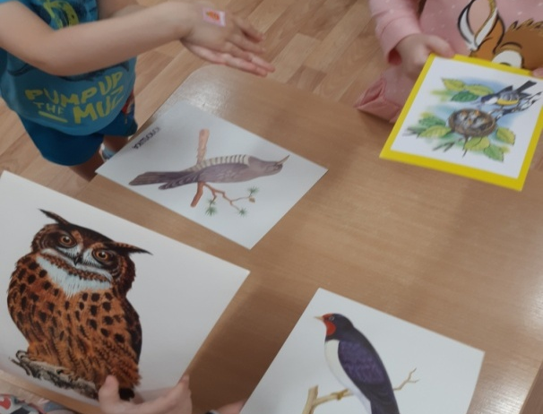
Чтение рассказа о синичках

«Зимующие птицы»

Отгадывание загадок про зимующих птиц

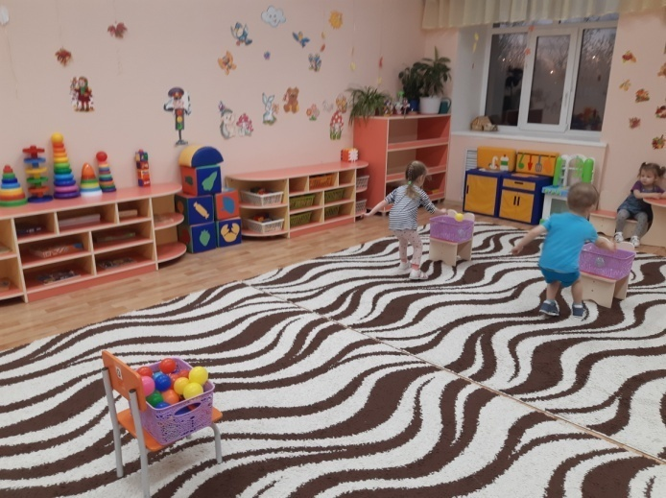
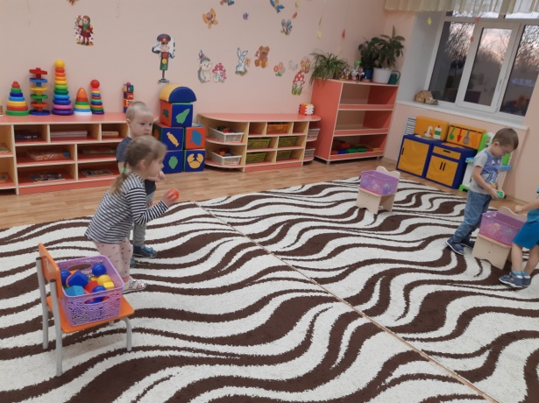

Проведение эстафеты
«Наполним кормушки для птичек»
Добро делать торопитесь –
наполнять кормушки птичек

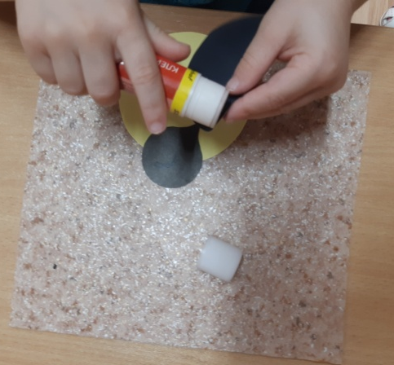

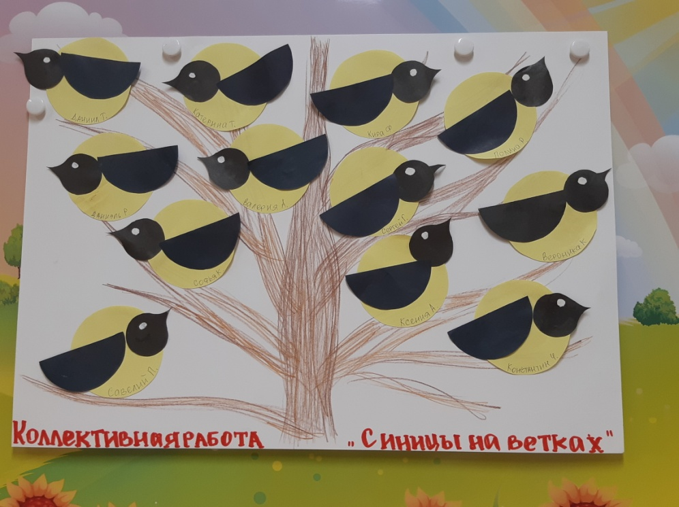
Наше творчество.
Аппликация «Синички на ветках»

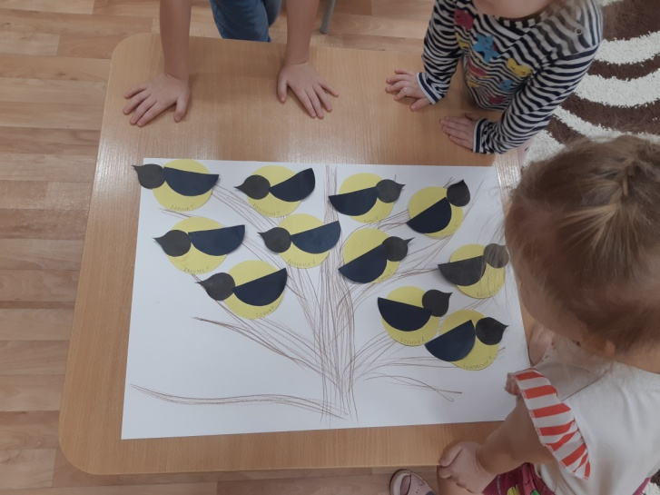

Подвижная игра «Синички»
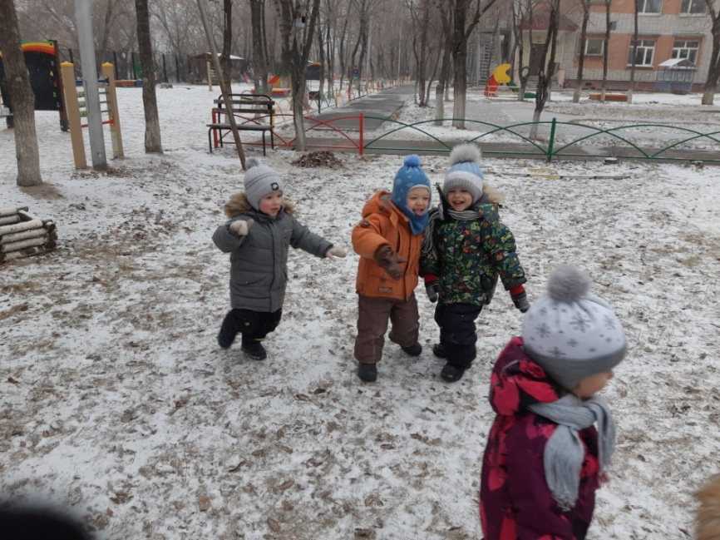
Вот уже проснулись птички -
Разноцветные синички.
Тянут крылышки, встают,
Громко песенку поют.

Осторожнее, синички,
Повнимательнее, птички!
К вам крадется кот Матвей,
Улетайте поскорей!

Вот такой чудесный «Синичкин день»!
И завершить наш фото – отчет хочется прекрасным стихотворением Александра Яковлевича Яшина:

Покормите птиц зимой
Покормите птиц зимой, чтоб со всех концов
К вам слетались, как домой стайки на крыльцо.
Не богаты их корма - горсть одна нужна.
Горсть одна – и не страшна будет им зима.
Для вас, родители:
История праздника
Почему именно Синичкин день? Да потому что синица – для Руси божья птица. Раньше в старину на неё гадали: бросали крошки хлеба, кусочки сала и наблюдали: если синичка сначала станет клевать сало, то в доме будет вестись живность, если станет клевать крошки хлеба - то будет в доме достаток. В народе говорили «Невелика птичка синичка, а свой праздник знает». Наши предки встречали его шумно и празднично; развешивали на ветвях деревьев любимое лакомство – сало; устраивали вечерки.
Также 12 ноября открывался пушной сезон охоты и зимней рыбалки. Мужчины, после охоты за зайцами, собирались пировать в одну избу. Нужно было непременно поймать хотя бы одного зверя, которого называли именинным, иначе охота на протяжении всего года могла быть неудачной. Поэтому говорили: «Коня положи, да зайца уходи». В то же время истинная ценность такой добычи была невелика, и об этом всегда помнили: «Цена зайцу - две деньги, а бежать - сто рублёв». Рыбаки в Синичкин день также отправлялись на лов. Если сети приходили полными, улов непременно отмечали пирушкой на берегу реки.
В этот день прилетают зимующие птицы: синицы, щеглы, снегири, свиристели, и другие. Конечно главный герой праздника – синица. Уже несколько лет подряд этот день в нашей стране отмечают как День встречи зимующих птиц, когда можно вывешивать кормушки и начинать подкормку пернатых. «У нас такой обычай: как выпадет снежок, удобную кормушку повесить на сучок».

Как рассказать детям о синице
Синичка - маленькая птичка(её масса 20 граммов, а длина 15 сантиметров). Весь летний день она в делах: нужно накормить голодных птенцов. Их у синицы бывает около 15, а выводятся они два раза за лето. Вот и летает птичка целый день в поисках пищи. Синица около 400 раз за день подлетает с кормом к своему гнезду, уничтожая за период выкармливания около 10.000 насекомых, из которых 30% - гусеницы плодожорки.
Не все знают, что слово «синица» произошло вовсе не от синего оперения этих птиц. Их стали называть так за их звонкие песни, напоминающие перезвон колокольчика: «Синь-синь!».

Народные приметы, пословицы и загадки
Много народных примет связанных с синицей вот некоторые:
Когда сядет на руку синица, нужно загадать желание, и если птаха подаст голос – загаданному сбыться.
Много синиц на кормушках – к метели, снегопаду. Синица пищит и жмется к дому – к морозу.
Поймать во сне синицу – знак преодоления неприятностей, достижения целей.
Синицы появляются стайками около домов – жди холодов.
Стучит в окно синица – к доброму известию, подарку.
А сколько поговорок и народных примет посвящено этому дню! В народе говорили:
«Невелика синица, а голосок востер». «Синица – воробью сестрица».
«Покорми синицу зимой, вспомнит тебя весной».
«Синица пищит – зиму вещит, холод накликает».
«Синичка невелика, а свой праздник знает».
Загадки про зимующих птиц:
Ей на месте не сидится, целый день звенит «синь - синь»! Угадайте, что за птица? То весёлая... (Синица)
Ничего он не боится, собирая крошки. А потом на ветку прыг и кричит там: «Чик - чирик!». (Воробей)
Северные гости клюют рябины грозди. Так нарядны и ярки, на головках - хохолки! (Свиристели)
Как лиса среди зверей - эта птица всех хитрей. Прячется в зеленых кронах, а зовут ее... (Ворона)
Верещунья, белобока, а зовут её... (Сорока). Грудка ярче, чем заря, у кого? (у снегиря)
Не дровосек, не плотник, а первый в лесу работник. (Дятел)

Напоследок предлагаем вам выполнить семейное задание:
повесьте кормушки у себя во дворе и подкармливайте птиц зимой.
Как только вы начнете регулярно подкармливать птиц, они станут вашими постоянными гостями!
Восторгу ваших детей не будет предела!!!

